GATTAMOLESTA
( Gitan Punk – Forlì )
*since 2005*
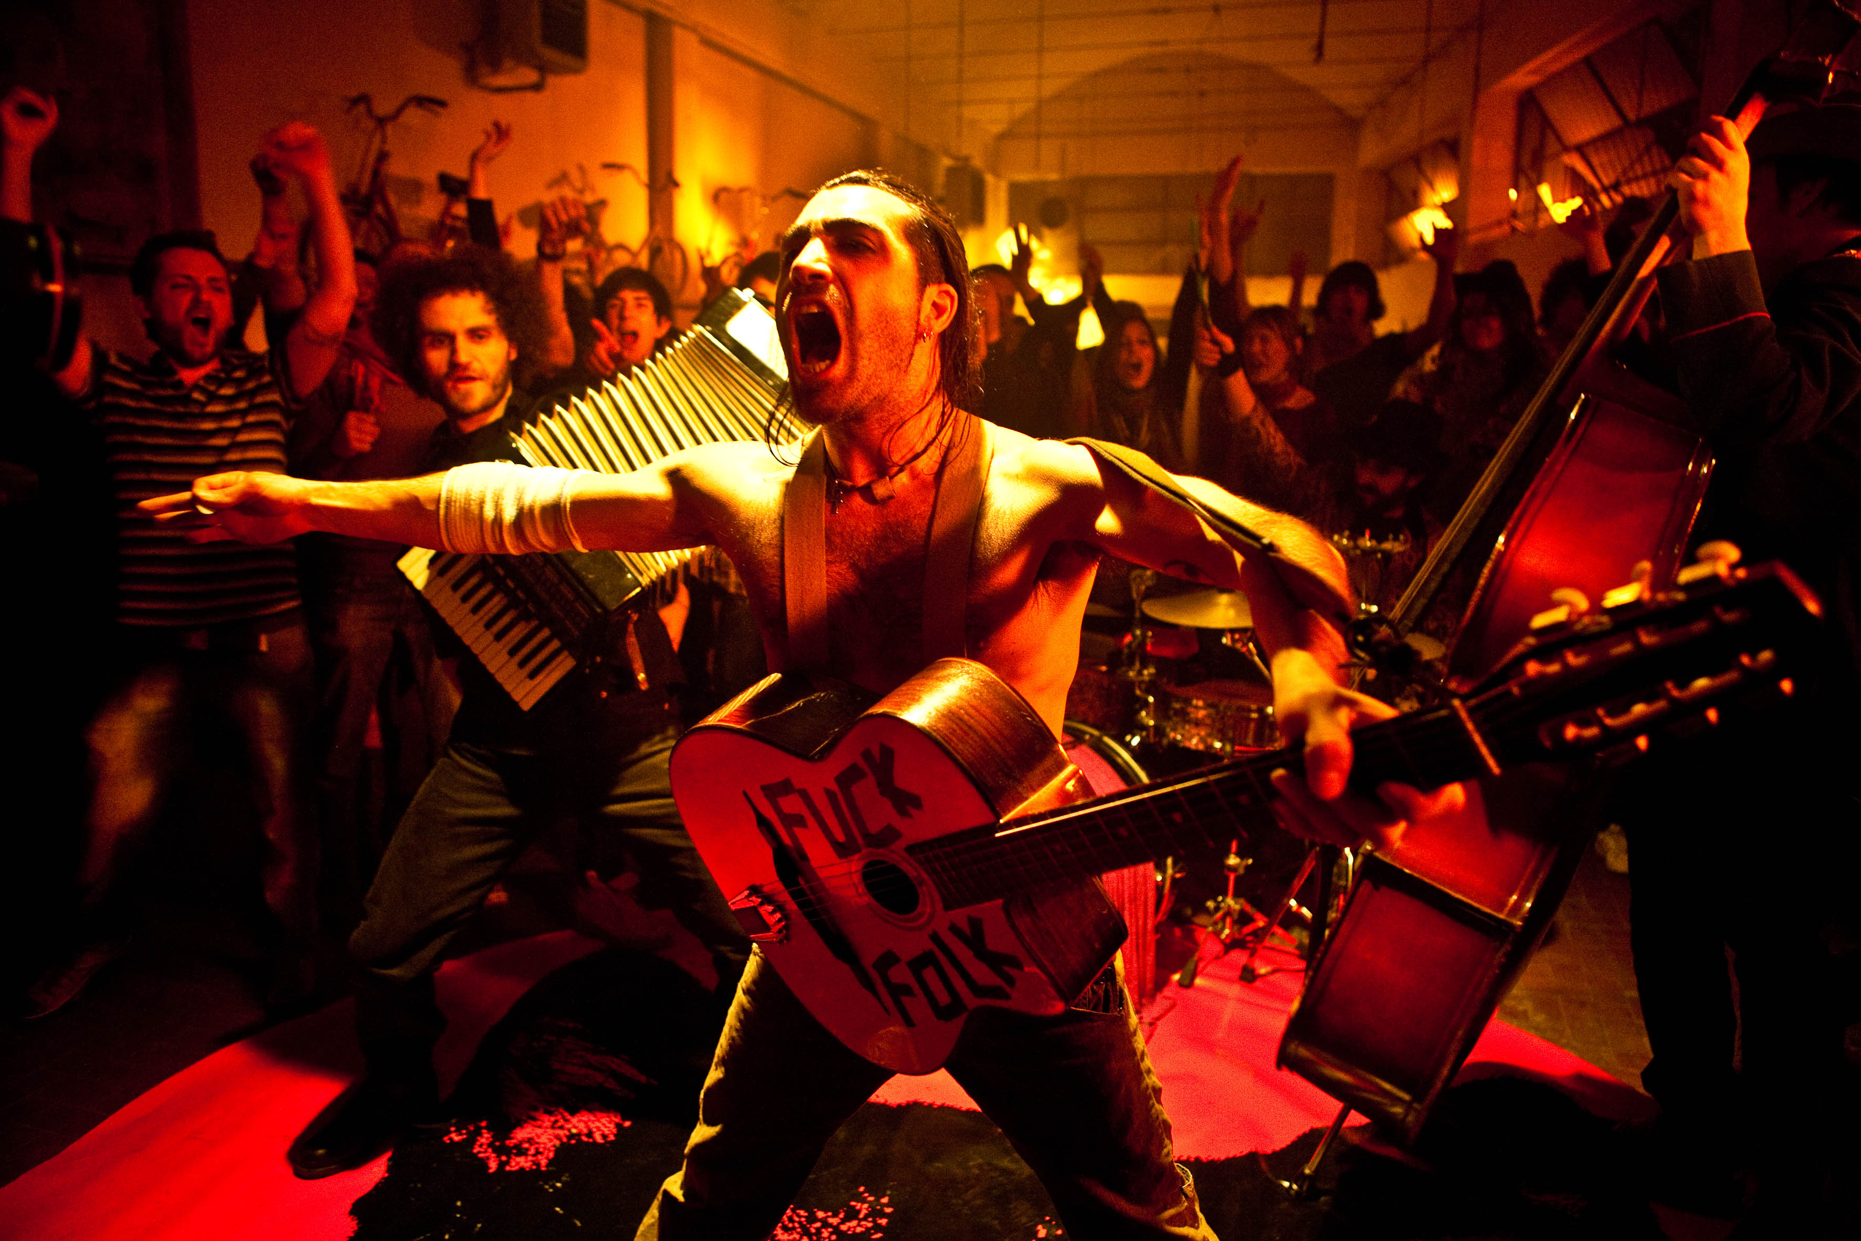

Short Bio:
Tornati in pista riproponendo la primissima scaletta con cui hanno incendiato i palchi di mezza Europa!
Dalle isole Azzorre all’Ucraina, attraversando 15 nazioni, con il loro repertorio Gipsy, Balkan, Gitan Punk che li ha resi una delle band alternative italiane più apprezzate all’estero.
Il carismatico cantante Andrea Gatta dirige il palco tra arrangiamenti bandistici, chitarre flamenche, trombe mariachi e il contagioso fascino della musica balcanica.
Dopo "Alla Festa del Brigante" e "Czeleste" è uscito nel 2012 "Vecchio Mondo" per Felmay Records Italia (premiato al MEI come miglior album indipendente dell'anno), è in fase di lavorazione il nuovo album ufficiale della band.

TROVI LA BIO COMPLETA IN FONDO ALLE INFORMAZIONI

Line Up:
Andrea GATTA “Molesta”: Voce, Chitarra Acustica
Nik “Moustace” Fiori: Contrabbasso
Luigi “Klider” Flocco: Fisarmonica, tastiere, cori
Andrea “Katrame” Cordella: Tromba, tastiere, cori
Mattia “Burio” Burioli: Batteria
Nicolò “Nik” Salvatori: Chitarra Elettrica

Video Ufficiali:
• GATTAMOLESTA” : https://youtu.be/Gh5VdLe3jI8
• AMORE PECHINESE : https://youtu.be/rOoQ4sVilnY
• Il CUOR DI BELZEBU’ : https://youtu.be/-HcWcHhtz0c
• OTTO ORANGUTAN: https://youtu.be/_WvDT-AJdPA
• YOU SPIN ME ROUND (Barbecue Version) : https://youtu.be/qwO66Y3kogY
• AVREI POTUTO : https://youtu.be/bw8mAmUu0VQ

Riferimenti web:
Web site: http://www.gattamolesta.it
Facebook: https://www.facebook.com/GATTAMOLESTA/
Instagram: https://www.instagram.com/gattamolestaband/
YouTube: https://www.youtube.com/user/bandgattamolesta/
Spotify: https://open.spotify.com/artist/7KzqF3z1cvnQw2Z55L1BWo

Discografia (escluse compilation)
2012 – CD @ Vecchio Mondo (Felmay)
2009 – CD @ Czeleste (Felmay)
2009 – EP @ I pesci, i pani e gli esemplari (Felmay)
2008 – CD @ Alla Festa del Brigante

Bio Completa:
Intorno al 2004 un geniale e scapestrato bohémien di nome Gatta richiama attorno a se' alcuni altri pazzi musicanti per condividere la passione comune per la musica balcanica e gitana. All'inizio le esibizioni sono niente più che incursioni nelle piazze e nei mercati di varie città romagnole, sfavillanti show di strada in autentico stile buskers per intrattenere il popolo, tutta l'umanità di passaggio, con la speranza di adescare qualche fanciulla rapita dal fascino istrionico dell'artista o rimediare una bevuta offerta. Ma ben presto arrivano i primi ingaggi da parte di chi coglie il potenziale di simpatia e vitalità mossi da questi giovani artisti.
Il nome della banda e' Gattamolesta, il loro leader e' Gatta, suonatore di chitarra e cantante sguaiato e ne fanno parte da sempre Nicolo Fiori, contrabbassista scavezzacorde di Santarcangelo di Romagna e Luigi Flocco, fisarmonicista abruzzese immigrato e vari altri musicisti che ruotano a turno fra percussionisti e fiatisti di prim'ordine .
Un poco di gavetta a barcamenarsi fra matrimoni ed eventi paesani e finalmente arriva il lancio nel circuito dei festival buskers da parte di promoters locali.
I Gattamolesta non mancano di farsi ben presto notare per la loro energia sul palco e la grande virtù di saper ben coinvolgere il pubblico e di distinguersi per la capacità di riarrangiare e contaminare i brani popolari scelti, siano essi tzigani, manouche o Klezmer, piuttosto che andalusi, greci o del sud Italia, quasi a far rivivere nelle orecchie e negli occhi dello spettatore uno show in pieno stile Bregovich-Kusturika.
Il 2005 e 2006 sono costellati di decine di concerti in tutta Italia, i promoters si passano voce e la band può lavorare tanto e fare esperienza riuscendo ad affinare lo show e il repertorio, parte del quale verrà inciso alla fine del 2006 in un primo album essenziale e Istintivo 'Alla festa del brigante' contenente oltre a inediti popolari anche rivisitazioni di brani di Tom Waits, Matteo Salvatore, Eugenio Bennato, Cesaria Evora, Goran Bregovich.
Il 2007 e 2008 vedono la consacrazione della band come fenomeno live e il consolidamento della lineup grazie alla collaborazione tra gli altri di musicisti provenienti da orchestre del calibro di Goran Bregovich e Vinicio Capossela. Nel frattempo il talento creativo freme e urge il bisogno di portare alla luce un album di proprie composizioni che arriva nel 2009: Czeleste edito dall'etichetta Felmay di Torino e contenente 12 brani originali con testi in italiano e musiche contaminate oltre che dal balcanico anche dalle tarantelle e dal flamenco. World Music a tutto tondo connotata da una forte originalità e da una potenza quasi rock. Partecipano alle registrazioni i fiatisti Eusebio Martinelli, Alexandar Raikovich e Biccio Benevelli e il batterista Jader Nonni.
Vi è anche contenuta una energica cover della celebre 'You spin me Round' dei Dead or Alive e viene scelto come singolo la canzone cavallo di battaglia portante il nome stesso della band 'Gattamolesta ' di cui esce anche un fortunato videoclip girato da Chico De Luigi e Alessandro Di Renzo con la partecipazione dell'attrice Fernanda Arrighetti.
L'album ottiene buone recensioni sulle riviste specializzate, i brani vengono passati spesso su varie emittenti nazionali e internazionali e vengono rilasciate interviste sulle testate di settore. Capita anche di partecipare a un docufilm su Fellini per la televisione francese, questa volta in veste di attori.
Il 2009 2010 2011 vedono la band impegnata in tour europei fitti di concerti su palchi di festival prestigiosi in programmazione con band del calibro di Goran Bregovich, Gogol Bordello, Africa Unite, Bandabardo', Modena City Ramblers, da Madeira alle Isole Azzorre, Lisbona e Barcellona passando per i paesi sassoni e scandinavi fino ad approdare alle terre originarie della matrice originaria musicale, si viaggia in Repubblica Ceca, Slovacchia, Ungheria, Albania ed Ucraina.
Nonostante i tour meravigliosi ed estenuanti la banda non si concede riposo e si chiude in studio per la creazione del nuovo album 'Vecchio Mondo' registrato all'Orange Studio di Torino sotto la direzione artistica di Josh Sanfelici (Fratelli di Soledad, Mau Mau, Roy Paci). Ne esce un album maturo e potente, riflessivo ed arrabbiato con una vena punk rock sempre più spiccata grazie all'uso questa volta anche di chitarre elettriche ed elettronica. Vi partecipano musicisti esclusivi come Marcello Jandu Detti (Nobraino,Supermarket) Stefano Bertozzi (Banda Olifante) e la violinista Mayumi Suzuki.
Felmay produce il disco che viene ben recensito e accolto tanto da ottenere un riconoscimento dal Mei come miglior album indipendente di artisti emilianoromagnoli del 2012. Viene scelto come singolo la canzone 'Otto Orangutan' abbinato a un videoclip per la regia di Daniele Quadrelli. In seguito ci si diverte a sfornare altri video non ufficiali ma pazzoidi e irriverenti per i brani 'Vecchio Mondo' e 'Cinghiale Matto' utilizzando riprese di fotografi e Videomaker gravitanti intorno al gruppo.
Anche il 2012 e 2013 vedono la band alle prese con tour ricchi di date nelle quali intervengono altri grandi fiatisti come Francesco Bucci e Paolo Raineri (Ottone Pesante, Calibro 35, Baustelle) e Stefano Serafini (Mario Biondi, Gloria Gaynor).
Nel 2014 esce il singolo indipendente “Avrei potuto” con il videoclip a cartone animato creato dall'artista Massimo Modula: sia la canzone che il video ottengono ancora una volta riconoscimenti dal Mei.
Si continua con l'attività live tra tour estivi ed invernali ma la produzione discografica tornerà a farsi sentire nel 2017 con il potentissimo singolo “Il Cuor di Belzebù” insieme con il videoclip dell'eclettico Paco Francesco Mangione.
Il gruppo continua a esibirsi in live ininterrottamente e lo show ha ormai assunto un carattere del tutto gipsypunk, esplosivo, irriverente e coinvolgente al contempo dove il pubblico esce sempre piacevolmente travolto.
Nel 2018 ancora Paco firma il video di 'Amore Pechinese' un'ironica love story tra un italiano e una cinese proprietaria di un magazzino industriale (ancora temi di attualità ispirati a esperienze autobiografiche di Gatta!?!?)
Infine nel 2019 esce una rivisitazione acustica della propria rivisitazione di 'You Spin Me Round' insieme a un videoclip che mostra ormai tutto il carattere tzigano gipsy punk della band nonché la palpabile passione per i piaceri della vita e in primis per il supremo ispiratore: il vino!

